- 奥迪200
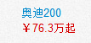二手车精确估值系统里没有“奥迪200”

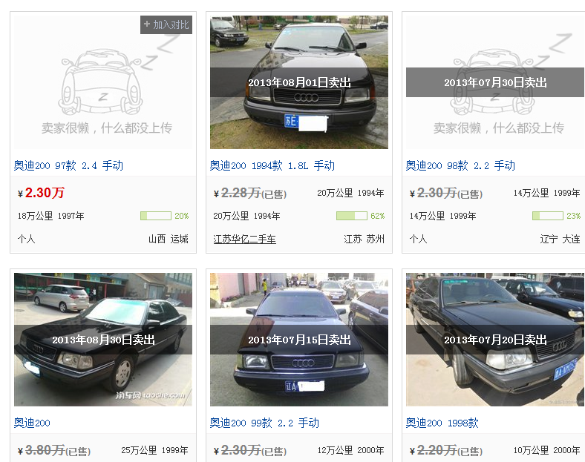
http://www.che168.com/china/aodi/aodi200/s100173/
- 奥迪A6
二手车精确估值系统里没有A6选项。
- 奥迪A8L
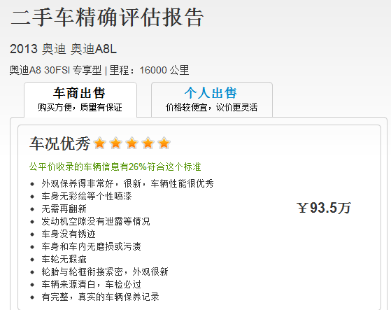
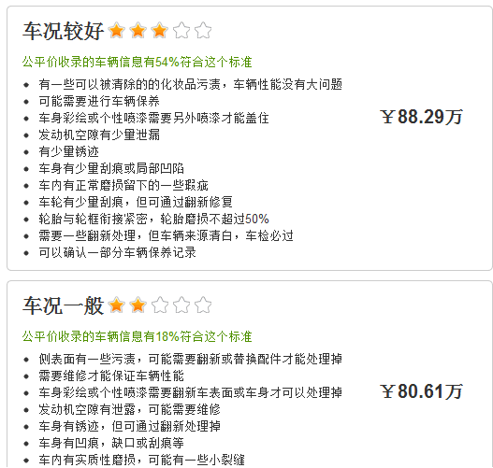
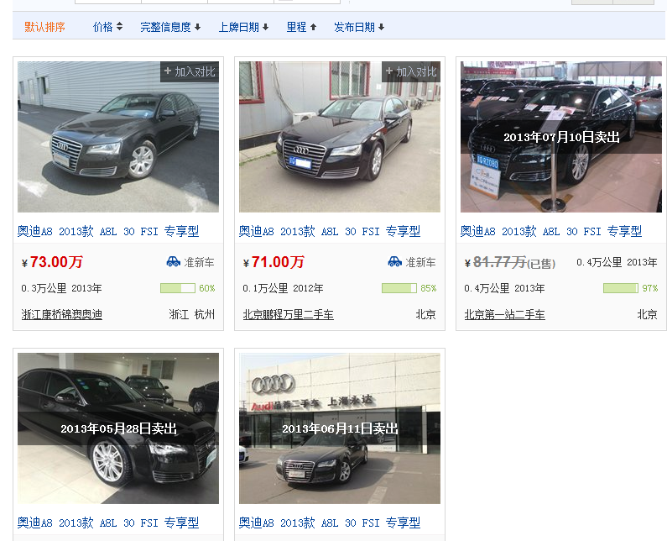
http://www.che168.com/china/aodi/aodia8/s13813/
- 奥迪A7
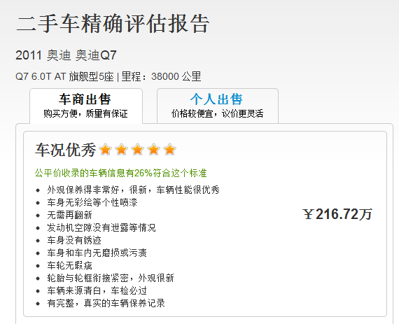
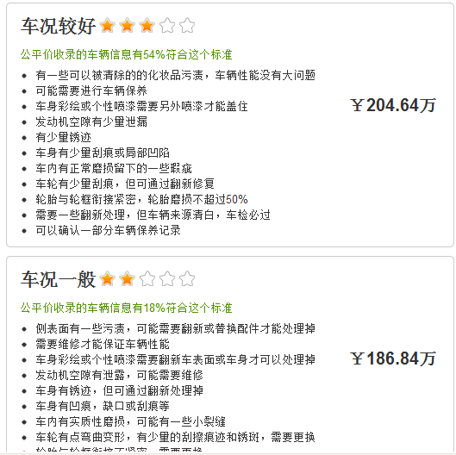
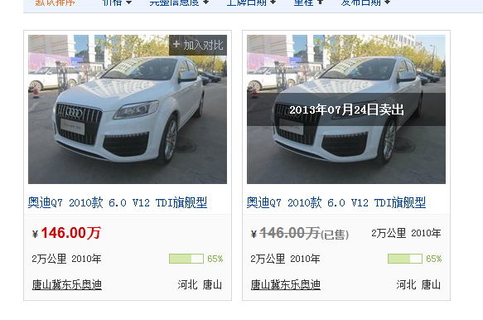
http://www.che168.com/china/aodi/aodiq7/s5639/
- 奥迪TT 车型太少了。只有一种。
- 奥迪ALLROADQUATTRO 精确估值中没有这款车型。其他网站有
7.奥迪S4 精确估值中没有这款车型。
- 奥迪A3 是进口车型。
- 平价向导里多了一个A4。
- 精确估值中没有奥迪100。其他网站有。
- 精确估值中没有进口的奥迪Q5。
- 奥迪Q5 型号太少。
- 奥迪R8型号太少。估计太低。
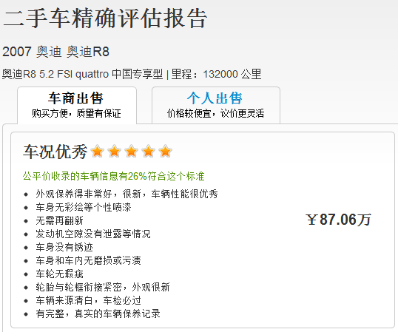
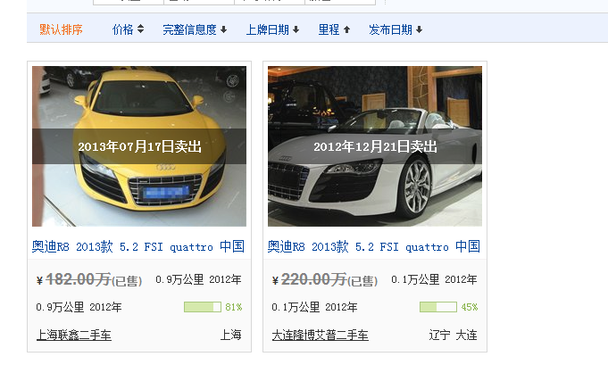
http://www.che168.com/china/aodi/aodir8/s14300/
- 精确估值里没有进口的奥迪A6。其他网站有。
- 精确估值里没有奥迪RS6。其他网站也没有。
- 精确估值里没有奥迪A8。其他网站有。
- 精确估值里没有奥迪A2，并且其他网站都没有。
- 精确估值里没有奥迪E-tron，并且其他网站都没有。
- 精确估值里没有奥迪Q1和奥迪S3，并且其他网站都没有。
- 精确估值里没有奥迪S6和S7，其他网站有。

